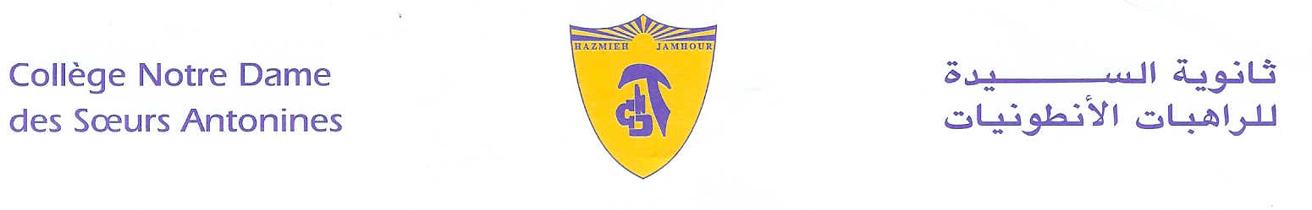
Book List
2019-2020
Grade 5
- Journeys - Houghton Mifflin - Harcourt - Grade 5.
- Grammar and Beyond 1- Cambridge University Press + Workbook 2012.
- Spelling Connections 6 – Zaner- Bloser-2016.
- Mathematics, collection puissance- Edition Al Ahlia- Grade 5.
- Scientific horizons- Gr5- 2017- Edition Spirale.
- Coccinelle- Livre Français- CM2- Hatier + Cahier d’Activités-Programmes 2016.
- Dictionnaire Fr/ Fr- Le Robert- Sored.
- Right Click Grade 5 – 2016 – Linfopourtous.
- ProtectEd- Student workbook- Level 5.

- عقود الكلام – قراءة وتعبير (1)-(2) + دفتر التطبيق والنشاطات (1) – (2)- السنة الخامسة- دار المشرق.
- صندوق الحكايات- سلسلة الفراشة- مكتبة لبنان.
- التربية الوطنية والتنشئة المدنية- التعليم الأساسي المركز التربوي للبحوث والانماء + دفتر التمارين- السنة الخامسة.
- السلسلة العلمية في الجغرافيا- السنة الخامسة - تعليم أساسي- مكتبة حبيب.
- البشرى السارة: الرب يسوع يهب لنا ذاته في الأسرار- السنة الخامسة الاساسية- منشورات حبة الحنطة.

Remark:
We would like you to pay at the Antonine Sisters School-Jamhour the fees for stationary and for cultural activities (obligatory, cf.Cir053/19), and buy the school uniform starting from Monday 9 till Friday 13 September 2019 from 8:30 a.m. till 13:30 p.m.
English books are available at school.

Hazmieh, Place Mar Tacla - Tel +961 5 45 32 33 / 45 32 34 - Cell +961 3 60 04 37 - Fax +961 5 45 77 99
Jamhour, Rue EDL - Tel +961 5 76 90 27 / 76 90 28 - Cell +961 3 69 86 08 - Fax +961 5 76 84 15
B.P. 45 201 Hazmieh, Liban - www.antonines-hazmieh.edu.lb - info@antonines-hazmieh.edu.lb

